คู่มือการใช้โปรแกรมสำหรับผู้ใช้

การการติดตั้งโปรแกรมป้องกันลิขสิทธิ์ของภาพโดยการทำลายน้ำดิจิตอล
1. ความต้องการของระบบ
1.ความต้องการทาง hardware
1.1 ความต้องการขั้นต่ำ:
- CPU Intel or AMD ความเร็ว 400 MHz ขึ้นไป
- หน่วยความจำ (Ram) 128 MB ขึ้นไป
- ความละเอียดของหน้าจอ 1024 X 768
1.2 ความต้องการที่แนะนำ
- CPU Intel or AMD ความเร็ว 1.7 GHz ขึ้นไป
- หน่วยความจำ (Ram) 384 MB ขึ้นไป
- ความละเอียดของหน้าจอ 1024 X 768
2.ความต้องการทาง software
2.1 ความต้องการขั้นต่ำ:
- ระบบปฏิบัติการ Windows 95/98/Me,2000,XP
2.2 ความต้องการที่แนะนำ:
- โปรแกรม MATLAB version 6.5 สำหรับโปรแกรม version MATLAB
- ระบบปฏิบัติการ Windows 2000/XP

2 การติดตั้งโปรแกรมป้องกันลิขสิทธิ์ของภาพโดยการทำลายน้ำดิจิตอล
2.1 การ ติดตั้ง (install) โปรแกรมที่ถูก แจกจ่าย (Distribute)
1.เมื่อได้โปรแกรม(setup.exe) ที่พร้อมจะ แจกจ่ายมาลงที่เครื่อง ก็ ให้ประมวลผล(Run) โปรแกรม แล้วโปรแกรมจะถามว่ายอมรับข้อตกลงในการใช้โปรแกรมก่อน ในที่นี้ให้เลือก ตกลง(Accept)

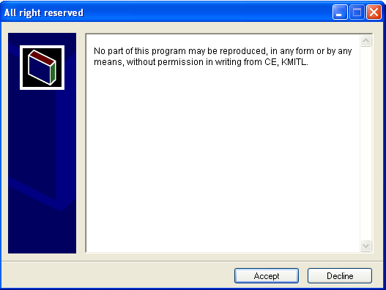
รูปที่ 1 แสดงผลการติดตั้งโปรแกรมที่ต้องยอมรับข้อตกลงการใช้โปรแกรม

2. ขั้นตอนต่อไปโปรแกรม Watermarking Demo จะ Extractไฟล์ที่ถูกบีบอัดมายัง Destination folder ในที่นี้ Default folder คือ c:\watermarking demo ในที่นี้ไม่ต้องแก้ไข Destination folderให้เลือกตาม Default Folder แล้วเลือกปุ่ม install

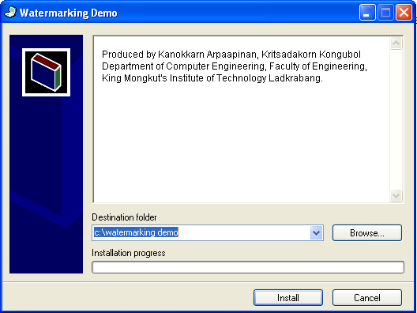
รูปที่ 2 แสดงผลการเลือก Destination folder ในการติดตั้ง

3.โปรแกรมจะทำการ extract file ทั้งหมดลงไปใน Destination folder

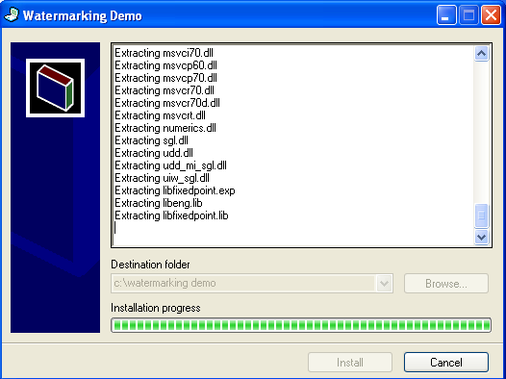
รูปที่ 3 แสดงผลการ extract file ไปยัง Destination folder

4. หลังจากนั้นโปรแกรมจะประมวลผลโปรแกรม mglinstaller.exe เพื่อติดตั้ง MATLAB Library Runtime ให้ใช้ path เดียวกับ Destination folder ในตอนติดตั้ง สำหรับในตอนติดตั้ง ในที่นี้ Default path คือ c:\watermarking demo

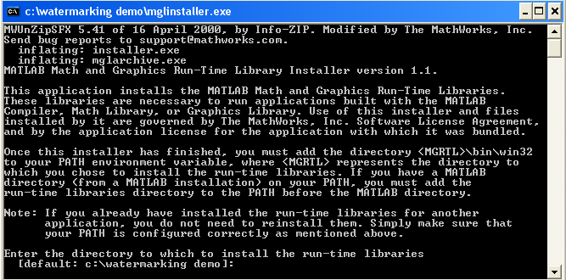
รูปที่ 4 แสดงการ install Run time libraries ของ MATLAB

5 โปรแกรมจะสร้าง Short cut โปรแกรม Watermarking Demo บน Desktop ให้ อัตโนมัติ

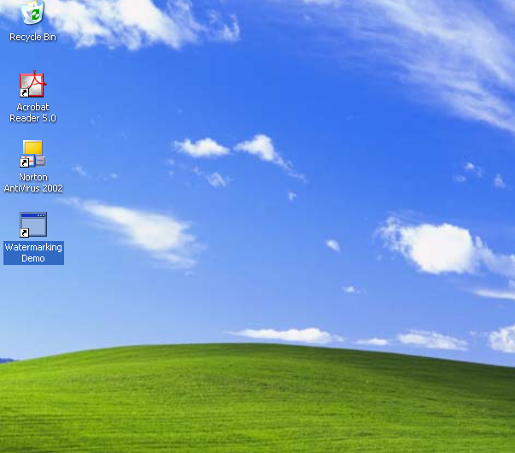
รูปที่ 5 แสดงการสร้าง Short cut เพื่อ Run โปรแกรม Watermarking demo
2.2 การ ลบ(Uninstall) โปรแกรมที่ถูก install
1. เมื่อไม่ต้องการใช้โปรแกรมป้องกันลิขสิทธิ์ของภาพโดยการทำลายน้ำดิจิตอล ก็ให้ไปลบโฟลเดอร์ที่เก็บโปรแกรมไว้ ในที่นี้ คือ C:\ watermarking demo

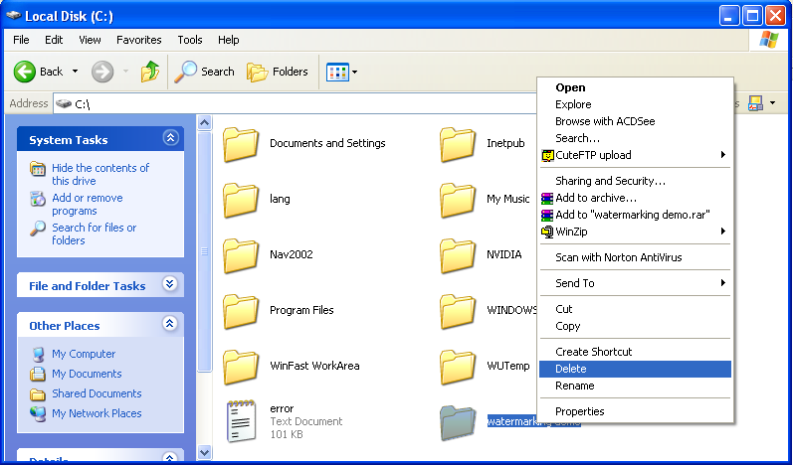
รูปที่ 6 แสดงการการ ลบ(Uninstall) โปรแกรม

2. แล้วก็ไปลบ shortcut โปรแกรมบน desktop ก็เป็นว่าได้ลบโปรแกรมเรียบร้อยสมบูรณ์แล้ว

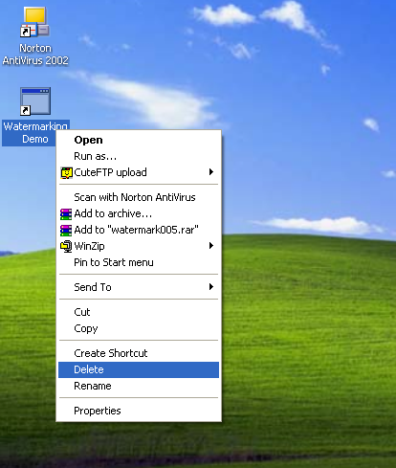
รูปที่ 7 แสดงการลบโปรแกรมใน default folder

3. การใช้โปรแกรมป้องกันลิขสิทธิ์ของภาพโดยการทำลายน้ำดิจิตอล

3.1 แนะนำโปรแกรม

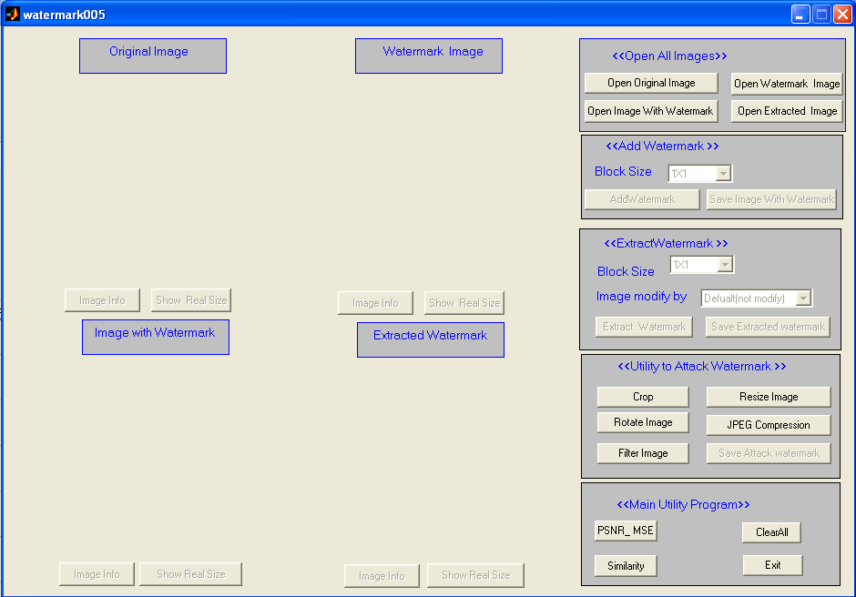
รูปที่ 8 แสดงภาพของโปรแกรมป้องกันลิขสิทธิ์ของภาพโดยการทำลายน้ำดิจิตอล

จากรูปที่ 1 จะมีฟังก์ชันการทำงานดังต่อไปนี้ คือ
- ส่วนของเปิดรูปภาพ(Open All Images)
- ส่วนของการฝังลายน้ำดิจิตอล(Add Watermark)
- ส่วนของการถอดลายน้ำดิจิตอล(Extract Watermark)
- ส่วนของการโจมตีลายน้ำดิจิตอล(Utility to Attack Watermark)
- ส่วนอำนวยความสะดวกของโปรแกรม(Main Utility Program)
- ส่วนของการดูคุณสมบัติของรูปภาพ
โดยแต่ละส่วนจะมีการทำงานแตกต่างกันไป และเราจะทำการอธิบายการทำงานของแต่ละส่วนโดยละเอียดอยู่ในหัวข้อต่อไป

3.1.1 ส่วนของเปิดรูปภาพ(Open All Images)
ส่วนของเปิดรูปภาพ จะเป็นกระบวนการของรูปภาพที่จำเป็นต้องนำมาประมวลผลภายในโปรแกรม ประกอบด้วยการเปิดรูปภาพต่อไปนี้ คือ
      - เปิดรูปภาพต้นฉบับ (Open Original Image)
      - เปิดรูปลายน้ำดิจิตอล (Open Watermark Image)
      - เปิดรูปที่ฝังลายน้ำดิจิตอล(Open Image with Watermark)
      - เปิดรูปลายน้ำดิจิตอลที่เกิดจากการถอดรูปที่ฝังลายน้ำดิจิตอล(Open Extracted Watermark)

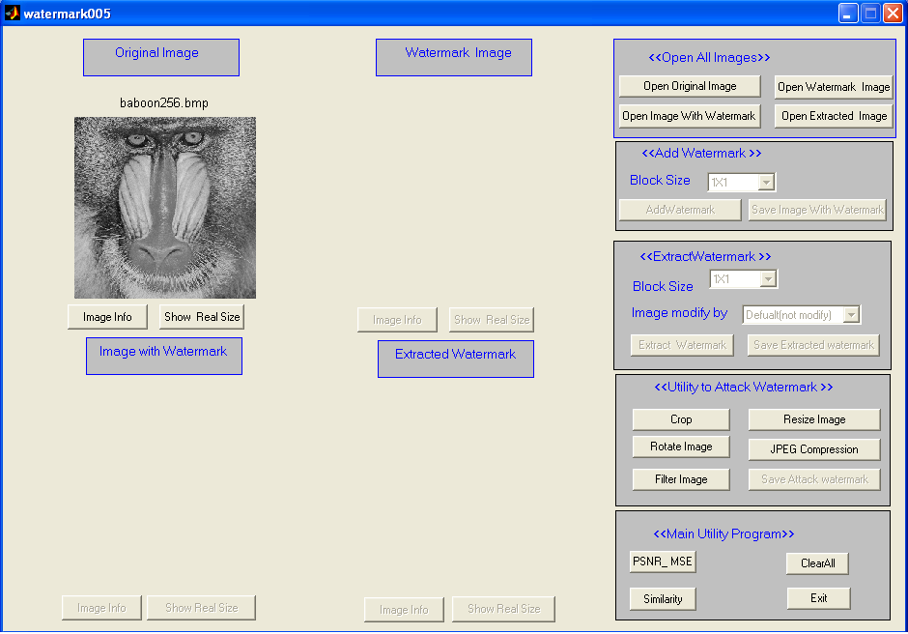
รูปที่ 9 แสดงภาพตัวอย่างผลของการเปิดรูปภาพต้นฉบับ

3.1.2 ส่วนของการฝังลายน้ำดิจิตอล (Add Watermark)
ส่วนของการฝังลายน้ำดิจิตอลเป็นกระบวนการเพื่อฝังลายน้ำดิจิตอล กระบวนการนี้จะทำงานได้เมื่อต้องมีการเปิดรูปภาพต้นฉบับและรูปลายน้ำดิจิตอลขึ้นมาใช้ในโปรแกรมก่อน และเมื่อผู้ใช้ทำการฝังลายน้ำดิจิตอลก็จะให้ทำปุ่มเซฟ รูปที่มีการฝังลายน้ำดิจิตอล(Save Image With Watermark)

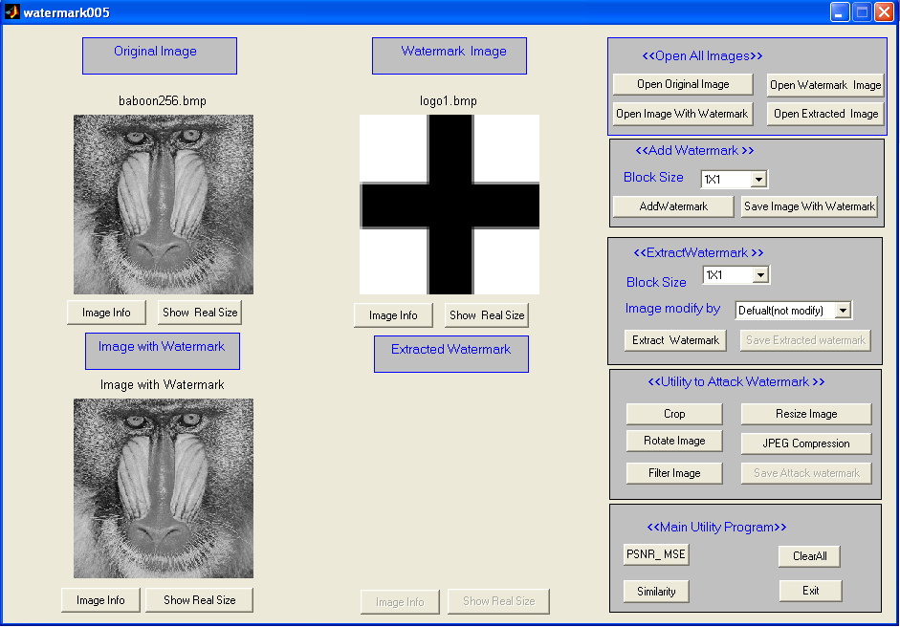
รูปที่ 10 แสดงภาพผลของการฝังลายน้ำดิจิตอล

3.1.3 ส่วนของการถอดลายน้ำดิจิตอล (Extract Watermark)
ส่วนของการถอดลายน้ำดิจิตอลจะเป็นกระบวนการถอดลายน้ำดิจิตอลที่ฝังอยู่ ให้ออกจากภาพที่มีลายน้ำดิจิตอลโดยต้องใช้รูปภาพต้นฉบับและรูปที่มีการฝังลายน้ำดิจิตอลในการประมวลผลในกระบวนการถอดลายน้ำดิจิตอล ผู้ใช้ต้องทราบก่อนว่า รูปภาพที่มีลายน้ำดิจิตอลมีการโจมตีแบบใดมาก่อน แล้วจึงเลือกโหมดของการถอดลายน้ำดิจิตอล แล้วจึงทำการถอดลายน้ำดิจิตอล และเมื่อผู้ใช้ทำการถอดลายน้ำดิจิตอลออกมาก็จะให้ทำปุ่มเซฟ รูปที่มีลายน้ำดิจิตอลที่ถอดออกมา (Save Extracted Watermark)

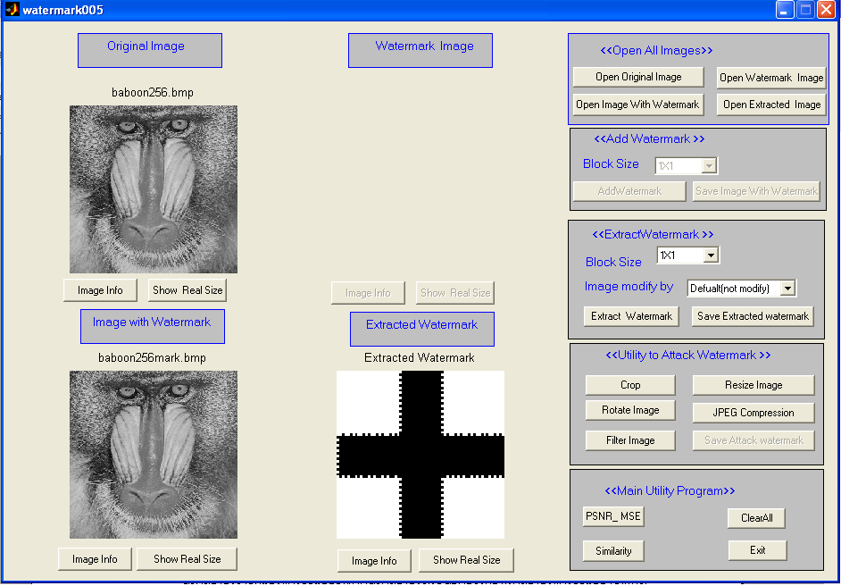
รูปที่ 11 แสดงภาพผลของการถอดลายน้ำดิจิตอล

3.1.4 ส่วนของการโจมตีลายน้ำดิจิตอล (Utility to Attack Watermark)
ส่วนของการโจมตีลายน้ำดิจิตอลจะเป็นส่วนของการทดสอบความคงทนของลายน้ำดิจิตอลโดยผู้ใช้จำเป็นต้องเปิดรูปที่มีการฝังลายน้ำดิจิตอลขึ้นมาเพื่อประมวลผลก่อน แล้วจึงเลือกวิธีการโจมตี
วิธีการโจมตีมีได้ 5 ประเภท คือ
- การโจมตีด้วยการ Crop รูปภาพ
- การโจมตีด้วยการ Resize รูปภาพ
- การโจมตีด้วยการ Filter รูปภาพ
- การโจมตีด้วยการ Rotate รูปภาพ
- การโจมตีด้วยการเทคนิคบีบอัดรูปภาพแบบ JPEG Compression
หลังจากทำการโจมตีเสร็จผู้ใช้สามารถ เซฟรูปที่มีการโจมตี (Save Attack Watermark) ได้

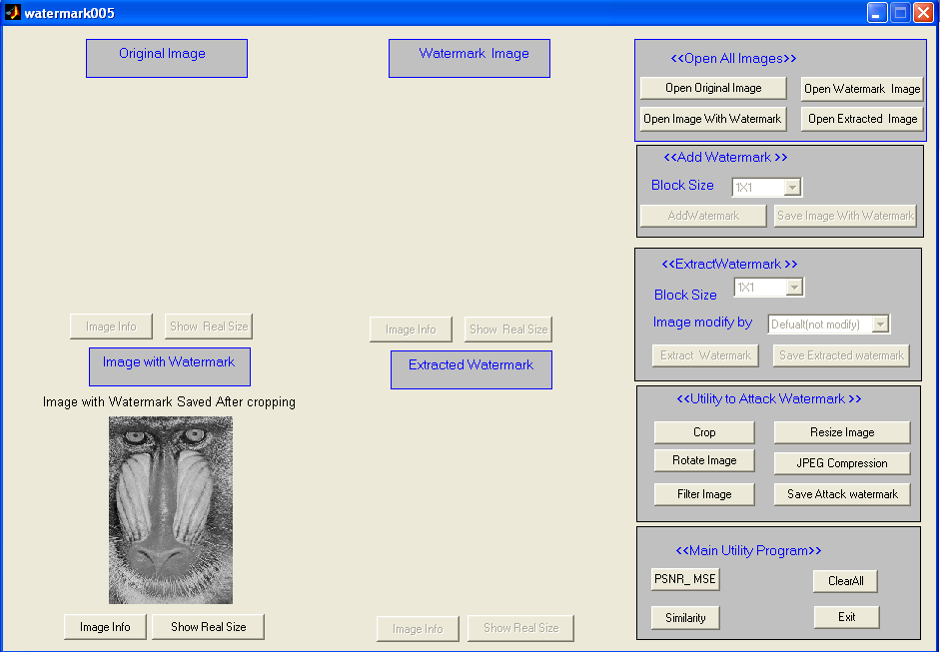
รูปที่ 12 แสดงภาพตัวอย่างผลของการโจมตีรูปที่ฝังลายน้ำดิจิตอลโดยวิธีการ Crop

3.1.5 ส่วนอำนวยความสะดวกของโปรแกรม (Main Utility Program)
ในส่วนอำนวยความสะดวกของโปรแกรมจะมีฟังก์ชันการทำงานดังต่อไปนี้ คือ
- PSNR และ MSE
- Similarity เป็นส่วนเปรียบเทียบระหว่างภาพลายน้ำดิจิตอลกับภาพลายน้ำดิจิตอล ที่ผ่านการถอดออกมา
- Clear All เป็นส่วนที่คืนค่าโปรแกรมไปยังตอนเริ่มเปิดโปรแกรม
- Exit เป็นส่วนที่ทำการออกจากโปรแกรม

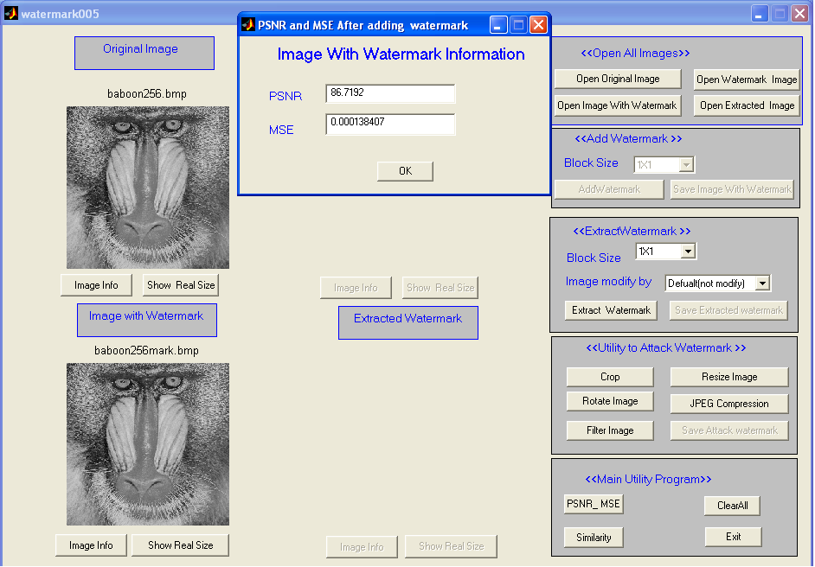
รูปที่ 13 แสดงภาพตัวอย่างผลของการใช้คำสั่ง PSNR และ MSE

3.1.6 ส่วนของการดูคุณสมบัติของรูปภาพ
ส่วนของการดูคุณสมบัติของรูปภาพ จะดูคุณสมบัติของรูปเช่น ขนาดของรูปภาพ วันที่มีการแก้ไขล่าสุด ชนิดของรูปภาพ เป็นต้น โดยใช้ ปุ่ม อิมเพจ อินโฟ(Image Info) หรือจะดูขนาดที่จริงของภาพ โดยใช้ปุ่ม โชว์ เรียลไซส์ (Show Real Size)
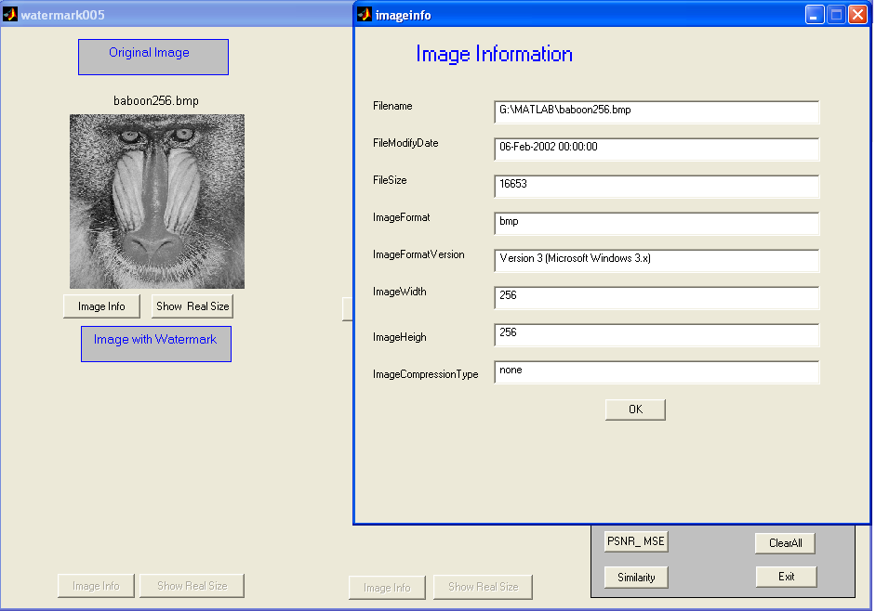
รูปที่ 14 แสดงภาพตัวอย่างผลของการใช้ปุ่ม อิมเมจอินโฟ (Image info)

